|  |
| --- |
|  |
| МИНОБРНАУКИ РОССИИ |
| Федеральное государственное бюджетное образовательное учреждение высшего образования  **«МИРЭА – Российский технологический университет»**  **РТУ МИРЭА** |

Институт искусственного интеллекта

Кафедра проблем управления

**ЛАБОРАТОРНАЯ РАБОТА №1**

по дисциплине **Основы программирования систем управления**

**Тема лабораторной работы: «Управление светодиодными индикаторами**»

|  |  |
| --- | --- |
| **Студенты группы:** КРБО-01-22 | Михайлов Р.А., Скворцов А.Ю., Виноградов Р.С |
| **Преподаватель:** | ст. преподаватель Морозов А.А. |

|  |  |
| --- | --- |
| Работа представлена к защите: | «__» ___________ 2023 г. |

Москва 2023

Цель работы

Изучение базовых конструкций языка Си (ANSI C), приобретение навыков работы с переменными, условными операторами и циклами. Получение квалификаций в области разработки программного обеспечения и ознакомление со средой Automation Studio 4.5.

Задание

Необходимо разработать проект в среде Automation Studio 4.5, реализующий управление светодиодными индикаторами.

Для выполнения задания необходимо изучить типы и правила инициализации переменных, механизм использования условных операторов. Кроме того, в рамках лабораторной работы предлагается освоить принцип циклических программ.

Ход выполнения проекта

1. Создать проект в среде Automation Studio 4.5;
2. Инициализировать 2 переменные типа bool (Led1, Led2);
3. Написать программу, выполняющую следующие требования:

* Переменные Led1, Led2 должны изменять свое значение раз в 500 мс и 1000 мс соответственно;
* Задание должно быть выполнено двумя возможными способами: при использовании принципа циклических программ и условных операторов.

1. Отладить программу;
2. Запустить режим Монитора, добавить переменные в окно “Watch”;
3. Запустить программу на лабораторном стенде;
4. Подготовить отчет о проведении лабораторной работы.

**ХОД РАБОТЫ**

**Создание нового проекта в среде *Automation Studio 4.5*.**

Создан новый проект в среде *Automation Studio 4.5*. Далее, обращаясь к наименованию каждого модуля со стенда, были добавлены следующие позиции для конфигуряции:

X20BC0083, X20PS9400, X20SM1436, X20SM1436, X20MM4456, X20DI9731, X20DO9322

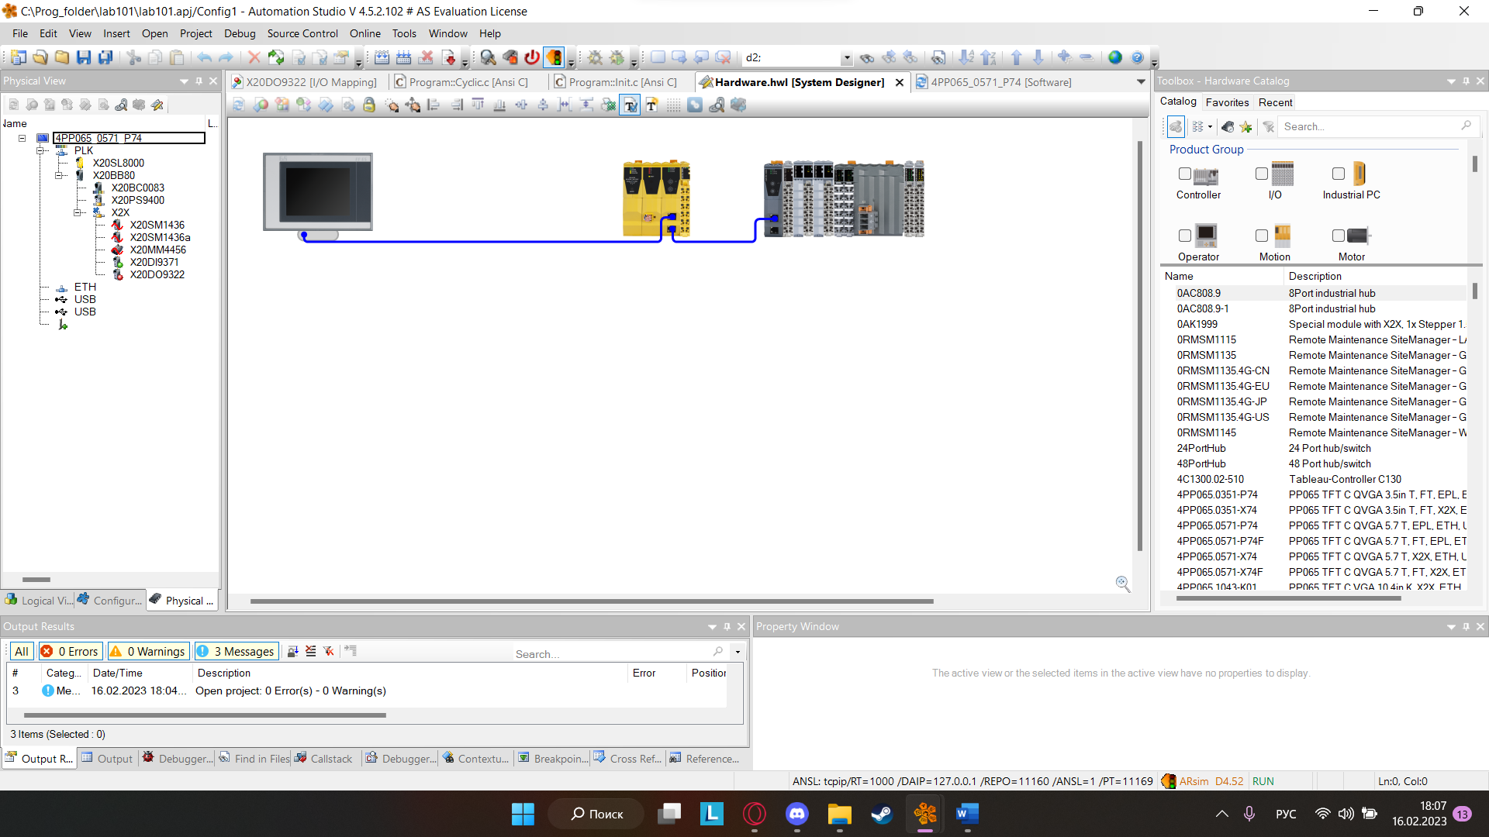

Рисунок 1. Конфигурация установки.

Далее, в файле main.c был написан код для управления светодиодами на учебном плк, с использованием переменных, которые мы добавили по следующему алгоритму:

Проект Automation Studio содержит файл с глобальными переменными и локальными переменными для каждой из программ. Локальные переменные были объявлены как показано в таблице 1:

|  |  |
| --- | --- |
| Переменная | Тип |
| led1 | Bool |
| led2 | Bool |
| cnt | Int |

Таблица

Для того, чтобы добавить перемененную, потребовалось нажать на кнопку «add variable», указать название и тип переменной, после чего сохранить проект и убедиться в том, что переменные были успешно добавлены

После инициализации переменных был написан программный код при использовании стандартного синтаксиса языка

ANSI C.

Частичный код:

void __INIT ProgramInit(void)

{

count = 0;

}

void _CYCLIC ProgramCyclic(void){

lmp1 =! lmp1;

if (miss){

lmp2 =! lmp2;

}

miss =! miss;

if(count % 3 == 0){

lmp3 =! lmp3;

}

count += 1;

lmp4 =! lmp4;

}

После написания и сохранения кода, необходимо было настроить подключение к контроллеру, указав нужный ip-адрес и маску сети, сохранить и удостовериться, что проект находится в состоянии «RUN»

**Отладка**

При попытке скомпилировать, произошла ошибка из-за safety-модуля, отключение которого решило проблему.

**Запуск программы на лабораторном стенде**.

Пример работы стенда на рисунке.

|  |  |
| --- | --- |
|  |  |
|  |  |

Рисунок 3. Работа лабораторного стенда

**ВЫВОД**

В ходе лабораторной работы были изучены основы работы в Automation Studio 4.5. и на учебном стенде плк. Разработана программа на языке Си (ANSI C). По результату работы, светодиоды на кнопках стенда загорались я разной частотой

СПИСОК ИСПОЛЬЗОВАННОЙ ЛИТЕРАТУРЫ:

* 1. Ссылка на электронную копию проекта на платформе github . — Текст : электронный // Github.com : [сайт]. — URL: https://github.com/crja73/automation_studio_prj (дата создания: 17.02.2023).

ПРИЛОЖЕНИЕ А

Листинг исходного программного кода файла program.c

#include <bur/plctypes.h>

#ifdef _DEFAULT_INCLUDES

#include <AsDefault.h>

#endif

void _CYCLIC ProgramCyclic(void)

{

led1 = !led1;

if(cnt == 1)

{

led2 = !led2;

cnt = 0;

}

else

{

cnt++;

}

}

void _INIT ProgramInit(void)

{

led1 = 0;

led2 = 0;

cnt = 0;

}